Ребята 7 класса с удовольствием посмотрели фильм «Великий». Еще раз высказали свое мнение, что такое «справедливость».

У нас в школе тоже работал такой учитель, которого можно назвать «великим» и «справедливым». Это Антонова Раиса Алексеевна. Ребята написали о ней небольшой рассказ.

**Великий человек – Антонова Раиса Алексеевна.**

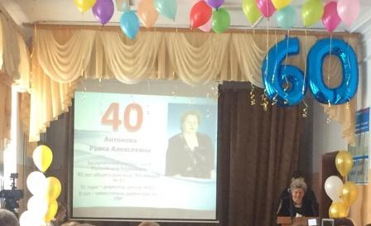 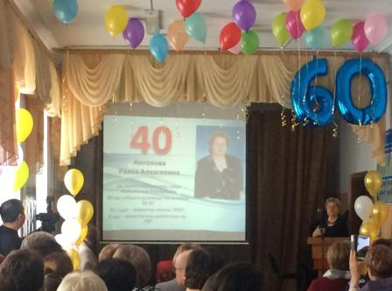

Ещё одним **великим**, легендарным человеком является Раиса Алексеевна Антонова, в общей сложности проработавшая в нашей школе 50 лет, 32 из них директором. Родилась Раиса Алексеевна в 1935 году, окончила среднюю школу с серебряной медалью и поступила на физмат Куйбышевского педагогического института, после которого по распределению была направлена в Красноярский край. В 1960 году Раиса Алексеевна вернулась на родину и начала преподавать математику в новом, только что построенном здании школы №87. Через восемь лет она стала завучем, ещё через восемь директором. В 2007 году с поста директора она перешла вновь на должность математика, потому что не могла представить своей жизни без любимой школы. На заслуженный отдых Раиса Алексеевна ушла почти в 75 лет! Более двадцати её выпускников выбрали профессию учителя математики. Двое посвятили себя математической науке. 2015 год для Раисы Алексеевны – год её 80-летия, но списывать её со счетов ещё рано. Она по-прежнему активна, теперь готовит 11-классников к успешной сдаче ЕГЭ. За свой плодотворный труд Антонова Раиса Алексеевна в 1982 году получила почетное звание заслуженный учитель РСФСР. В 2012 году табличка с её именем помещена на стене славы «Лучшие педагоги Оренбургской области». Так же имя Антоновой Р.А. внесено в энциклопедию «Лучшие люди России». Решением совета депутатов в 2008 году Антоновой Р.А присвоено звание «Почётный гражданин муниципального образования Абдулинский район». В 2020 году Раисе Алексеевне исполнилось 85 лет.